L’ASD Cacciatori Subacquei Messina

organizza il

1° TROFEO CI.CA.SUB MESSINA DI SAFARI FOTOSUB – MEMORIAL TULLIO FOTI
Gara selettiva di Safari FotoSub
VALEVOLE COME PROVA DI QUALIFICAZIONE PER IL CAMPIONATO ITALIANO FIPSAS


MESSINA
06 LUGLIO 2025

PRESSO TORRE FARO (ME)

ORGANIZZAZIONE
L’Associazione Sportiva Dilettantistica Cacciatori Subacquei Messina organizza, per il 6 Luglio 2025, la competizione denominata “1° TROFEO CI.CA.SUB MESSINA DI SAFARI FOTOSUB – MEMORIAL TULLIO FOTI”, gara di qualificazione nazionale di Safari Fotografico Subacqueo. La gara è aperta alla partecipazione di tutti gli atleti della disciplina, a prescindere dal territorio di appartenenza.
La manifestazione è disciplinata dal Regolamento Nazionale Gare di Safari FotoSub, dalla Circolare Normativa in vigore e dal presente Regolamento Particolare di gara, che tutti i partecipanti, per effetto della loro iscrizione, dichiarano di conoscere e di accettare.
I regolamenti FIPSAS sono disponibili sul sito federale: www.fipsas.it

PARTECIPAZIONE
Alla gara possono partecipare tutti gli atleti in regola con quanto previsto dal presente regolamento e dalle norme in esso richiamate. La partecipazione è riservata ai primi 40 atleti iscritti. Fa fede l’ordine cronologico d’iscrizione. Le iscrizioni si aprono il giorno di pubblicazione del presente regolamento sul sito federale.

LUOGO CONVOCAZIONE
Il controllo dei documenti e della posizione federale di ciascun atleta, nonché le operazioni preliminari verranno effettuato presso il luogo di raduno dei concorrenti: in Via Palazzo – (area parcheggio indicato in cartina), presso Torre Faro (ME) a partire dalle ore 07:30 del 6 luglio 2025. La gara si svolgerà dalle ore 9:00 alle ore 13:00.

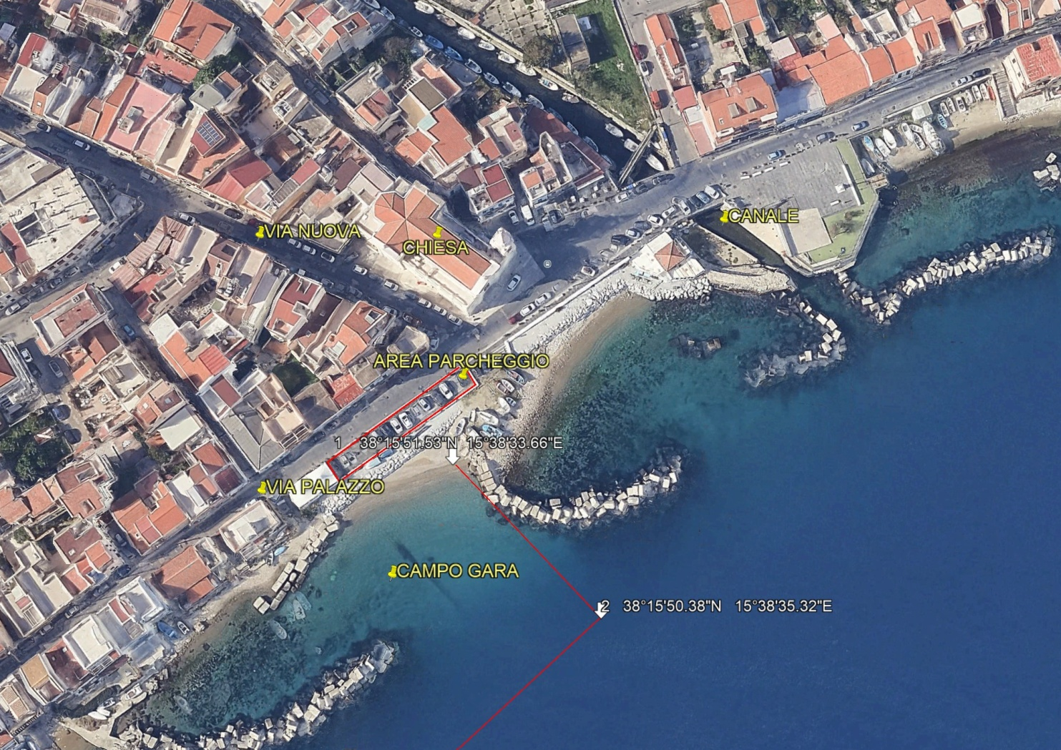

CAMPO GARA
Il campo gara principale si trova presso la spiaggia est dell’abitato di Torre Faro, come indicato nella cartina allegata.
Il campo gara di riserva si trova presso “Acqualadroni” come indicato nella cartina allegata.
Si precisa che la gara si svolgerà secondo la formula “senza imbarcazioni”, pertanto i concorrenti si immergeranno da riva, mentre saranno presenti in mare e a terra i mezzi di soccorso.

ISCRIZIONI
Le iscrizioni delle Rappresentative dovranno essere redatte sull’apposito modulo d’iscrizione allegato (modulo D1), debitamente compilato in ogni sua parte, firmato dal Presidente della Società richiedente, e dovranno essere inviate, entro il 30 giugno 2025, alle ore 17:00, a mezzo posta elettronica all’indirizzo: asd.cs.messina@gmail.com
La quota d’iscrizione è di 30€. Gli esordienti pagano 15€.
La stessa dovrà essere versata, contestualmente all’invio dei documenti, tramite bonifico bancario, a:
ASD CACCIATORI SUBACQUEI MESSINA
IBAN: IT33W0623016502000015719607
Causale: <Nome della Società> + <Nome atleti + < Iscrizione 1° Trofeo Ci.Ca.Sub Messina di Safari Fotosub

Il giorno della gara, durante le operazioni di accredito, ogni atleta, dovrà esibire alla Direzione di Gara il Modulo D1 firmato dal Presidente, contestualmente alla tessera federale e al proprio documento di riconoscimento.

PREMIAZIONI
Le premiazioni saranno effettuate presso la sede della Lega Navale Italiana, Via Consolare Pompea, 244 – Messina, nel rispetto del protocollo CONI-FIPSAS. È prevista una classifica individuale per ogni categoria. Verranno premiati i primi 3 classificati per ogni categoria e il primo classificato della categoria esordienti.

PREMI SPECIALI
Foto più bella: la Giuria indicherà la foto più bella tra le foto presentate; il concorrente può segnalare alla giuria qualunque foto da lui realizzata durante la gara, anche non compresa tra quelle presentate alla valutazione della giuria.
Maggior numero di catture: colei/colui che avrà presentato il maggior numero di specie identificabili (a parità di numero di specie prevale chi ha realizzato il maggior numero di specie dal coefficiente più alto).
Foto biologica: La Giuria indicherà la foto di maggiore interesse biologico tra quelle presentate; il concorrente può segnalare alla giuria qualunque foto da lui realizzata durante la gara, anche non compresa tra quelle presentate alla valutazione della giuria.
Best hunter: Colui/colei che avrà presentato il maggior numero di specie uniche per la gara, non catturate da altri atleti. A parità di risultato verranno considerate le specie a coefficiente più alto. In caso di ulteriore parità, il premio verrà assegnato a giudizio insindacabile del gruppo di Convalida in base all’effettiva rarità delle specie.

REGOLAMENTO PARTICOLARE

La gara si svolgerà con la formula “partenza da terra”.

DIMENSIONE e NUMERO IMMAGINI
Le singole immagini non dovranno superare i 5-6 MB (meglio se inferiore). La cartella di ogni concorrente non dovrà superare i 550 Mb Circa.
Si applicano gli articoli 7 e 8 (condotta di gara infrazioni e sanzioni) e 10 del Regolamento Nazionale.
In riferimento all'Art. 14 del Regolamento Nazionale Gare di SFS, ai pesci presentati da ogni concorrente verranno applicati un coefficiente di difficolta (1-2-3) sommato al coefficiente di rarità (1-2-3). In tutte le categorie saranno presi in considerazione i 90 fotogrammi successivi alla foto del concorrente.
Ciascun concorrente potrà presentare alla valutazione della Giuria al massimo un numero di specie corrispondente al 25% delle specie presentate in totale (somma di quelle in giuria e quelle a punteggio fisso). All’atto della selezione delle immagini e compilazione della “scheda concorrente”, ciascun concorrente dovrà indicare almeno tre immagini con numero progressivo che intenda escludere dalla valutazione della Giuria qualora il numero complessivo di specie venga ridotto in conseguenza del lavoro del gruppo di convalida e conseguente ratifica della Giuria (specie doppie o non riconoscibili). In ogni caso sarà consentito al concorrente presentare alla Giuria almeno 12 foto, a prescindere dal numero di specie complessivamente fotografate.

ATTREZZATURE
In riferimento all'Art. 1.6 e 1.11.2 della Circolare Normativa 2024/25, nelle categorie compatte ed Esordienti sono compresi gli smartphone scafandrati.

SEQUENZA OPERAZIONI GARA
- Il concorrente, al momento del perfezionamento dell’iscrizione, si presenterà con la fotocamera davanti al giudice provvedendo a formattare la memoria dell’apparecchio e la scheda. La scheda potrà eventualmente essere sostituita, in accordo con la direzione gara, in caso di suo accertato danneggiamento.
La prima foto della scheda dovrà essere fatta al concorrente con il numero di gara ben visibile; saranno quindi ammesse solo le successive 90 foto.
- Al rientro a terra dopo il termine gara dovrà essere consegnata, entro un tempo max di 20 minuti, la scheda di memoria (con estrazione della stessa alla presenza della direzione gara). La cancellazione delle foto deve avvenire entro il termine gara in acqua; solo in caso di problemi tecnici o fisici può essere consentita a terra davanti al direttore di gara.
- Quindi inizieranno le operazioni di trasferimento delle immagini nel PC Giuria;
- Riconsegnate le schede ai concorrenti, individuate le specie ed effettuata la scelta delle foto valutabili o riconoscibili, gli stessi provvederanno ad inserirle nel programma “SafariClient” per la successiva consegna su file, della scelta effettuata all’organizzazione a mezzo scheda e pen-drive. Durante le operazioni di scelta i concorrenti non potranno intervenire sulle immagini, salvo richiedere la visualizzazione con rotazione, operazione da evidenziare su scheda cartacea (Es: 0003.jpeg perchia ruota orario 90° o 180°- Non è possibile la modifica SPECULARE (riflessione dell’immagine).
- Sarà costituito un gruppo di convalida formato da 3 atleti o esperti e/o rappresentati delle società partecipanti, che verificherà la corrispondenza tra l’indicazione di specie e la relativa immagine e segnalerà alla giuria errori, specie doppie, specie non riconoscibili, etc. I caratteri per il riconoscimento devono essere ben evidenti (avannotti, pesci di coda irriconoscibili e “nuvole di pesci nel blu” saranno eliminati). Il Gruppo di Convalida potrà inoltre segnalare alla giuria eventuali foto in contrasto con le regole del “Safari” (manipolazioni dell’ambiente, pesci morti, etc.).
- Al termine dei lavori di giuria, si provvederà alla stampa delle schede concorrente e alla comunicazione e successiva affissione delle classifiche.

SICUREZZA:
- Gli organizzatori saranno forniti di apparati portatili ricetrasmittenti (VHF nautico) distribuiti a terra, sulle imbarcazioni degli Ufficiali di Gara e su quelle di soccorso;
- Su una imbarcazione veloce si troverà il medico di gara;
- Sul luogo del raduno sarà presente, fino al termine della gara, un’ambulanza con personale specializzato;
- Prima della gara sarà dato formale avviso al centro iperbarico più vicino (Messina, Policlinico Universitario);
- Ogni concorrente che intenderà partecipare con l’ARA dovrà munirsi di coltello, fischietto, pedagno d'emergenza (cazzillo), GAV, manometro, doppio erogatore, orologio, profondimetro, tabelle di decompressione e/o computer. Per gli atleti in Apnea è fatto obbligo di portare coltello e fischietto.

Per informazioni o chiarimenti contattare mezzo posta elettronica all’indirizzo: asd.cs.messina@gmail.com Pietro Lanzafame — Vice Presidente 347-9973447
Per essere inseriti nel gruppo whatsapp dedicato alla gara (gruppo creato per comunicare in maniera più facile e veloce) scrivere al numero 389-8797474 (Giancarlo Torre).

PER QUANT’ALTRO NON PRECISATO VALE IL REGOLAMENTO NAZIONALE FIPSAS ATTUALMENTE IN VIGORE SCARICABILE DAL SITO FIPSAS (www.fipsas.it)
Testo di riferimento per il riconoscimento dei pesci:
- Guida all’identificazione dei Pesci Marini d’Europa e del Mediterraneo (Louisy)
- F. Massari - DVD “I pesci costieri del Mediterraneo”
- Sito - www.fishbase.com

UFFICIALI DI GARA:
Giudice di Gara: da designare
Direttore di Gara: da designare
Medico di gara: da designare
Presidente di Giuria: da designare
Giurati: da designare
1° TROFEO CI.CA.SUB MESSINA DI SAFARI FOTOSUB – MEMORIAL TULLIO FOTI
Gara selettiva di Safari FotoSub
VALEVOLE COME PROVA DI QUALIFICAZIONE PER IL CAMPIONATO ITALIANO FIPSAS

PROGRAMMA DI GARA
Domenica 6 Luglio 2025

- ore 07:30 – Ritrovo dei partecipanti presso il campo gara prescelto in zona Torre Faro (ME) (via Palazzo area parcheggio) per le operazioni preliminari

- ore 09:00 – Inizio gara;

- ore 13:00 –Termine gara;

- entro le 13.20 – Consegna al giudice/delegato schede di memoria per
trasferimento sul PC e riconsegna memory card ai concorrenti;

- ore 13:45 – pausa Pranzo presso la sede della Lega Navale Italiana, Via Consolare
Pompea, 244 Messina.

- ore 14:30 – 16:30 Selezione delle immagini e consegna file CSV presso la LNI di
Messina, Via Consolare Pompea, 244, Messina;

- ore 16.30 – verifica e preparazione immagini (gruppo di convalida); inizio lavori della
giuria;

ore 20.00 – Fine lavori della giuria ed esposizione classifiche; proiezione immagini della
gara e premiazione presso la LNI di Messina, Via Consolare Pompea, 244,
Messina.

NB: Gli orari indicati potrebbero subire delle variazioni in relazione a esigenze tecnico organizzative. In ogni caso, qualora ciò dovesse avvenire, tali variazioni saranno tempestivamente indicate nelle forme opportune.

NOTE AGGIUNTIVE:

- Per il pranzo verrà organizzato presso la sede della Lega Navale Italiana, Via
Consolare Pompea, 244 Messina, e si richiederà l’adesione ed il contributo alla
verifica dei documenti durante le operazioni preliminari.
- Per le operazioni di scelta delle immagini da giuria la Lega Navale di Messina mette a disposizione la sede in via Consolare Pompea, 244 Messina.

Modulo D1

FIPSAS CONI CMAS

COMITATO DI SETTORE ATTIVITA’ SUBACQUEE E NUOTO PINNATO
MODULO DI ISCRIZIONE ALLA GARA

Il Presidente della Società _________________________________________________________
con sede in __________________________________________n. ______ C.A.P. ____________
Città __________________________________________________ Sigla Prov. ______________
Tel. ___________________Fax __________________E-mail: ____________________________
regolarmente affiliata alla FIPSAS per l’anno in corso, chiede di iscrivere alla gara di Safari FotoSub denominata 1° TROFEO CI.CA.SUB MESSINA DI SAFARI FOTOSUB – MEMORIAL TULLIO FOTI, organizzata dal Ci.Ca.Sub Messina, che si terrà a Messina il 6 Luglio 2025, i seguenti soci:
Cognome | Nome | Categoria* | Brevetto di Safari Fotosub o Fotosub Agonistico (**) | Tessera Federale/Tess. Atleta

(*) APMAS=apnea master, APCOM=apnea compatte, ARAMA=ARAmaster, ARACO=ARAcompatte Esordienti.
(**) SOLO PER LE CATEGORIE ARA

SI ALLEGA ALLA PRESENTE LA SOMMA DI € _________QUALE QUOTA D’ISCRIZIONE ALLA GARA.
IN QUALITA’ DI PRESIDENTE DELLA SOCIETA’ DICHIARO VERI I DATI QUI RIPORTATI, CHE TUTTI GLI ATLETI, TECNICI E/O DIRIGENTI PRESENTI ALLA MANIFESTAZIONE SONO IN REGOLA CON IL TESSERAMENTO FIPSAS ATTIVITA’ SUBACQUEE E NUOTO PINNATO PER LA STAGIONE IN CORSO E CON LA VISITA MEDICA, SE RICHIESTA (GLI ATLETI – NONCHE’ GLI ASSISTENTI, PER LE GARE DI PESCA IN APNEA – SONO TUTTI IN POSSESSO DEL CERTIFICATO MEDICO SPORTIVO AGONISTICO). DICHIARO, INOLTRE, IN BASE AL CONSENSO VALIDAMENTE PRESTATO DA PARTE DEI PROPRI SOCI, AI SENSI DELL’ART. 11 DELLA LEGGE N. 675 DEL 31/12/1996, DI AUTORIZZARE L’ENTE ORGANIZZATORE A UTILIZZARE E A GESTIRE, PER I SUOI FINI ISTITUZIONALI, I NOMINATIVI DEI PROPRI SOCI TESSERATI E A DIRAMARE FOTO, VIDEO E IMMAGINI DELLE VARIE MANIFESTAZIONI AI SENSI DELLA LEGGE 675/676 DEL 31/12/1996.

……………………………………., li………………….
IL PRESIDENTE

…………………………………………
CAMPI GARA

